Prisinformasjon for delområde Pleie-, omsorgs- og helsepersonell– gjeldende fra 29. januar 2022
Kostnaden for innleie av vikar er følgende:
Følgende påslagsprosenter gjelder for delområde Pleie-, omsorgs- og helsepersonell:
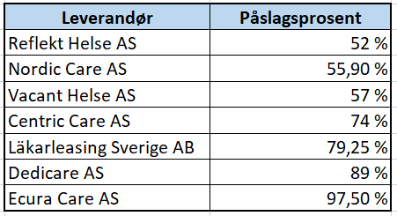
Følgende krav er stilt til tarifflønnen til vikaren:
- Vikarer skal ha de samme lønn- og arbeidsvilkår som ved direkte ansettelse i virksomheten for å utføre samme arbeid. I mange tilfeller vil det være naturlig å ta utgangspunkt i hva vedkommende ville fått ved en direkte midlertidig ansettelse i virksomheten.
- Det er bestillers ansvar å gi informasjon til vikarbyrået om vikarens lønn før oppdraget starter (herunder informasjon om lokale protokoller).
- Det er leverandøren sitt ansvar å ha riktig avlønning iht. Oslo kommunes tariff (Dok 25)
Følgende krav er stilt til påslagsprosenten:
Påslagsprosenten skal inkludere samkjøpsproveny, alle sosiale utgifter og administrative gebyrer. Sosiale utgifter er bl.a. pensjon, arbeidsgiveravgift, forsikring, sykepenger og feriepenger. Administrative gebyrer kan være fakturagebyr, ekspedisjonsgebyr, skatter, avgifter (eks. mva.) og lignende, kurs, fortjeneste, transport, boutgifter og alle andre kostnader leverandøren må ha i forbindelse med vikaroppdrag. Oppdragsgiver skal med andre ord ikke belastet med andre utgifter/gebyrer enn det som er bakt inn i påslagsprosenten. Påslagsprosenten er oppgitt uten mva.
Påslaget skal være eksklusiv merverdiavgift (det påløper merverdiavgift for renholdsvikarer og for administrative vikarer, men ikke for pedagogisk personell, leger og pleie-, omsorgs- og helsepersonell).

